MEER WETEN OVER 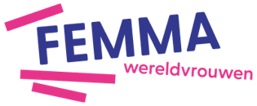

Kortrijk: “Verrassend Vlaams Erfgoed met een Moderne Twist”
3-daagse in halfpension, met eigen vervoer
Datum: van vrijdag 13 november tot zondag 15 november 2026
Femma-begeleiding: Marina Fauconnier

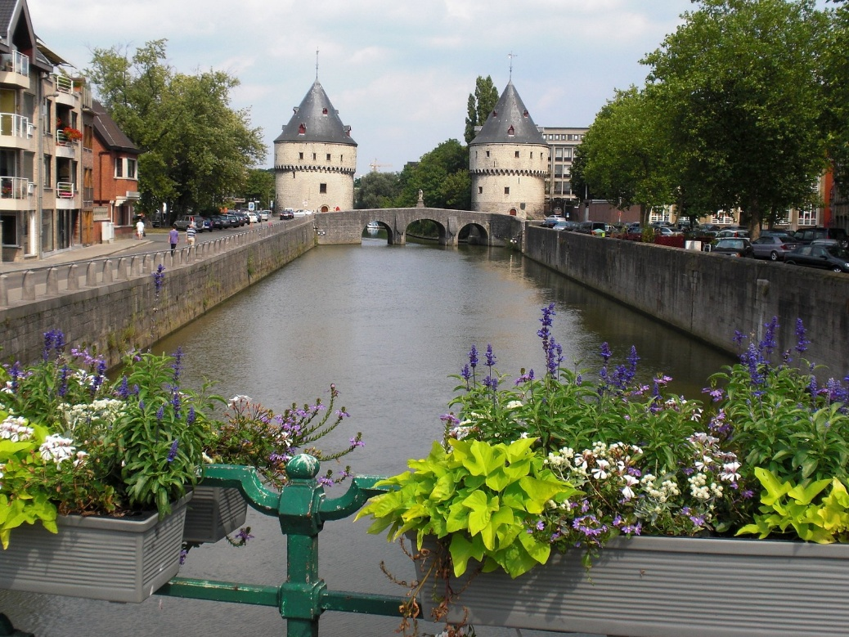

“ Omdat ik Vlaming ben “ zingt Will Tura zo mooi en automatisch ga je de Groeninge stad Kortrijk verbinden met De Guldensporenslag en het boek De Leeuw van Vlaanderen door Hendrik Consience . Helemaal juist, maar de stad aan de Leie heeft dat misschien wat oubollig imago afgeworpen en kiest resoluut naast het behoud van tradities voor vernieuwing , design, creativiteit, duurzaamheid. Niets voor niets dromen de Kortrijkzanen van 2030 en van hun kandidatuur als Europese culturele hoofdstad.
Tijdens onze citytrip verkennen we het compacte historische hart van de stad, met de Grote Markt, waar we vanop het Belfort in de gaten gehouden worden door Manten en Kalle, de klokkenluiders. Het Begijnhof, Unesco werelderfgoed, met zijn 40 wit gekalkte huisjes vertelt het fascinerende leven van
“ jonge “ dochters uit het verleden. Door het klank – en lichtspel 1302 in de Onze-Lieve-Vrouwekerk , belanden we midden in de Guldensporenslag, wees op je hoede (: Langs de boorden van De Leie vind je hier geen vlas meer, maar je kan vlas proeven, voelen, ruiken en zien in het technologiemuseum Texture, en met het gratis zakje vlaszaad begin je misschien aan een mini-vlaschaard. Wist je dat er zelfs vlas verwerkt in het Amerikaanse dollarbiljet?
Dat Kortrijk terecht deel uitmaakt van het netwerk van “ Creative Cities “ ervaar je in de Abby, waar actuele kunst centraal staat. Een andere blikvanger is het K-winkelcomplex ontworpen door de sterarchitecten Robrecht en Daem. Maar Kortrijk bezit ook een schat aan leuke kleine en fairtrade winkeltjes.
Vertrekken we samen of “ ol Twoppe “ zoals ze in Kortrijk zeggen?

PROGRAMMA

Vrijdag 13 november 2026 (A)
We verwachten jullie in het hotel tussen 10u00 en 10u30. We starten met verwelkoming er is de mogelijkheid om een koffietje te bestellen.
Onze verblijfplaats voor dit mooie weekend is ‘The Market by Parkhotel, Graanmarkt 6 te Kortrijk.
Dit hotel is ideaal om de stad te gaan ontdekken. Het hotel is bereikbaar met de trein (station Kortrijk, hotel dichtbij het station) of met de auto ( verschillende betalende parkings in de buurt van het hotel).

We starten in de buurt van het hotel met een verkennende wandeling die ons naar een klank-en lichtspel over 1302 , in de Onze-Lieve-Vrouwekerk brengt. " Immersie 1302" verwijst naar het belevingsmuseum
Kortrijk 1302 dat een interactieve en meeslepende ervaring biedt over de Guldensporenslag van 11 juli 1302. Het museum gebruikt een combinatie van klank- en lichtshows, animaties, en technologieën zoals virtuele realiteit en touchscreens om bezoekers het verhaal van de opstand en de slag te laten beleven tot in het kleinste detail . Hoe zag een goedendag eruit? Lag het slagveld vol guldensporen? Duik dieper de geschiedenis in via de 12 meter lange interactieve tafel. Maar waar komen die Guldensporen vandaan? Na de Guldensporenslag in 1302, die vlakbij op het Groeningeveld plaatsvond, hingen de Vlamingen vijfhonderd gulden sporen van gedode Franse ridders in het koor op, als dank aan Onze-Lieve-Vrouw van Groeninge. Bretoense huursoldaten namen ze, samen met andere kostbaarheden, in 1382 mee na de slag bij Westrozebeke. De sporen werden later door kopieën vervangen, die nog altijd in de kerk aanwezig zijn. De Onze-Lieve-Vrouwekerk herbergt een aantal kunstschatten, zoals de 'Kruisoprichting' van Antoon van Dijck.
Daarna genieten we van een vrije lunch (niet inbegrepen) en wat vrije tijd.

In de namiddag maken we ons klaar voor een actieve wandeling met anekdotisch vertelde historische weetjes over de stad. Bij elk verhaal hoort een vraag of doe-opdracht waarmee punten verdiend kunnen worden. Er is geen voorkennis vereist - gewoon zoeken, raden, gokken… en we scherpen de groepsgeest aan . Welk team werkt best samen ?
‘s Avonds genieten we van een heerlijke maaltijd en een gezellig samenzijn in deze leuke stad.

Zaterdag 14 november 2026 (O, A)
Na het ontbijt gaan we als straffe Femma madammen kennis maken de Straffe madammen wandeling en ontmoeten we markante vrouwen uit het verleden Sommigen drukten een duidelijke stempel op het beleid van de stad of het graafschap. Anderen hadden de kracht om hospitalen en passantenhuizen met heel schaarse middelen te besturen, begijnhoven te ontplooien of gratis onderwijs te bieden in periodes waarin kinderarbeid schering en inslag was. Ook als kunstenares hebben vrouwen naam gemaakt. Het wordt een tocht naar plaatsen en beeltenissen van vrouwen en hun historie.
We genieten van een vrije lunch (niet inbegrepen) en wat vrije tijd .

Tijdens een gevarieerd sociaal namiddagprogramma leren we de mensen, de producten en de werking van Groep Ubuntu en den achtkanter beter kennen. Deze organisatie ondersteunt onder andere volwassenen met
een verstandelijke beperking en mensen met een niet-aangeboren hersenletsel. In de ateliers kan je de mensen aan het werk zien. Daarna zak je af naar de ‘deBOkes’.
Je geniet er van een drankje, speelt enkele volksspelen en je krijgt in de winkel ‘het Andere geschenk’ enkele
proevertjes voorgeschoteld van producten gemaakt inde ateliers van Groep Ubuntu en den achtkanter.
Boeiend en hartverwarmend.
’s Avonds praten we gezellig bij een heerlijk diner in de stad.

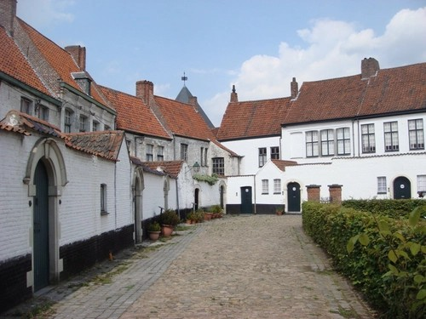

Zondag 15 november 2026 (O)
Na ons ontbijt checken we uit, maar in het hotel zorgen zij voor onze bagage.
Kortrijk is natuurlijk ook verbonden met de Leie en het vlas. Daarom gaan we samen te voet naar het textielmusem Texture om er de bijzondere tentoonstelling Tablescapes of maw de kunst van het vouwen en plooien van damast. De historische damastcollectie van Texture gaat er in dialoog met hedendaags werk van meester-kunstenaar Joan Sallas en textieldesigner Emilie Palle Holm.
Damast is vakmanschap op topniveau. In het juiste licht zie je verhalen tevoorschijn komen, wit in wit geweven: over liefde, trots, gastvrijheid en geloof.
Een prachtig gedekte tafel is altijd een spektakel. Vandaag, maar evengoed in het Europa van de 16de, 17de en 18de eeuw.

‘Welkom in De Vouwkeuken’
In De Vouwkeuken, een interactieve doe-ruimte van designer Vicky Bogaert, kan iedereen zelf aan de slag.
Help Reinier en Marie, de keukenmedewerkers van de adellijke familie Teckstuere, om elke dag nieuwe, speelse vouwsels te maken. Volg hun aanwijzingen, probeer oude vouwtechnieken uit 1626 uit of bedenk je eigen fantasierijk ontwerp.

Vrije lunch in de buurt (niet inbegrepen)

In de namiddag brengen we nog een bezoek aan het nieuwste designcentrum van Kortrijk , ABBY, een speels, laagdrempelig en meerstemmig museum voor beeldende kunst. Samen met een breed netwerk van organisaties, makers en gemeenschappen en met kunst als universele taal verkennen we wat ons als mensen definieert en verbindt, over grenzen, generaties en culturen heen.
We sluiten af en nemen afscheid van elkaar en van deze boeiende stad.
Laat je inspireren door de energie van de stad en ga met ons mee.

PRAKTISCH

Prijs: €401 in tweepersoonskamer (met gescheiden bedden) – in half pension
Singletoeslag: +€ 75(eenpersoonskamer, slechts 4 ter beschikking)
(*) Heb je geen kamergenoot en wens je toch een kamer te delen, geen nood. Er zijn nog andere vrouwen die dit wensen te doen. We zoeken een kamergenoot voor jou. Dit is één van de troeven van onze Femma-Vrouwenreizen. Het volstaat op je aanmeldingsformulier aan te duiden dat je een tweepersoonskamer (twin = aparte bedden) wil.

Wat is in deze prijs inbegrepen?
- verblijf in halfpension
- inhoudelijk begeleiding door ervaren Femma-begeleiding
- verzekering lichamelijke ongevallen verbonden aan je lidkaart
- annulatieverzekering
- premie garantiefonds reizen (verplicht)
- BTW (verplicht)
Wat is niet inbegrepen:
- middagmalen
- persoonlijke uitgaven
- vervoer naar Kortrijk en terug
- verblijfstaks (wordt eventueel later meegedeeld)

Maaltijden:
Dag 1: - ontbijten doe je uiteraard thuis
- avondmaal
Dag 2: - ontbijt
- avondmaal
Dag 3: - ontbijt
- avondmaal
Dag 4: - ontbijt

Verblijfplaats:
Onze verblijfplaats voor dit mooie weekend is ‘The Market by Parkhotel, Graanmarkt 6 te Kortrijk.
Dit hotel is ideaal om de stad te gaan ontdekken. Het hotel is bereikbaar met de trein (station Kortrijk, hotel dichtbij het station) of met de auto (verschillende betalende parkings in de buurt van het hotel).

Wegbeschrijving: Wie inschrijft ontvangt met de laatste info ook een wegbeschrijving voor het openbaar vervoer en de wagen.

Bagage: Valies of reistas. Beperk je bagage voor je eigen comfort.

Kledij:
- Comfortabele kledij en schoenen.
- Voorzie iets tegen de regen (regenjas, eventueel een kleine paraplu)
- Goede wandelschoenen.

Femma-begeleiding:
- De Femma-begeleidsters zorgen voor het goede verloop van het weekend.
- Ze waken over de kwaliteit van het programma.
- Ze zorgen voor de groepssfeer en de Femma-spirit.
Femma-Vrouwenreizen maken integraal deel uit van de werking van Femma.
Het begeleiden van reizen wordt in Femma beschouwd als een vorm van vrijwilligerswerk, zoals alle andere vormen van plaatselijke, provinciale of nationale inzet die de werking van Femma mogelijk maken.
Elke Femma-reisbegeleidster werkt onbezoldigd mee. Wat men graag en belangloos doet, doet men beter. Dat garandeert een buitengewone inzet en gedrevenheid en een groot enthousiasme.

Documenten: Belgische identiteitskaart

Annulaties:
Het kan steeds gebeuren dat je je inschrijving voor een reis moet annuleren.
Aangezien er, vanaf de inschrijving reeds kosten gemaakt zijn, moet je rekening houden met onderstaande percentages voor de terugbetaling.
Met onderstaande percentages wordt rekening gehouden indien je annuleert
- Vanaf inschrijving tot 60 dagen voor vertrek verlies je 25% van de totale reissom
- Vanaf 59 dagen tot 41 dagen voor vertrek verlies je 45% van de totale reissom
- Vanaf 40 dagen tot 31 dagen voor vertrek verlies je 70% van de totale reissom
- Vanaf 30 dagen tot 11 dagen voor vertrek verlies je 95% van de totale reissom
- Vanaf 10 dagen tot de dag van vertrek verlies je 100% van de totale reissom. Indien je niet komt opdagen op de dag van vertrek verlies je eveneens de totale reissom
Kan je een beroep doen op een annulatieverzekering ?
Femma heeft echter een bijkomende annulatieverzekering afgesloten bij DVV. Via die verzekering kunt u in veel gevallen nog een deel van uw kosten terugvorderen. Voorwaarden voor een vergoeding door DVV zijn o.a. dat het moet gaan om een geldige annulatiereden. Voor meer info, zie Verzekeringen.

Verzekeringen:
Een verzekering lichamelijke ongevallen is inbegrepen (DVV – C-11/1520.250/02-B).
Een verzekering annulatie, voortijdige terugkeer, stranding in het buitenland en strafrechtelijke borgstelling is inbegrepen (DVV – polis C-15/0182.700/00-B).
Een uittreksel uit de algemene polisvoorwaarden kan je op aanvraag bezorgd worden.

Teneinde de reiziger de grootste zekerheid te bieden heeft Femma overeenkomstig art. 36 van de wet van 01.04.94 en het betreffende uitvoeringsbesluit van 25.04.97 – een verzekeringscontract afgesloten bij de verzekeringsmaatschappij DVV verzekeringen die tussenkomt indien de uitvoering of de verderzetting van de reis in het gedrang komt door financieel onvermogen van de reisorganisator of reisbemiddelaar.

Hoe Inschrijven?
ZIN OM MEE TE GAAN ? HOE INSCHRIJVEN?
Je kunt inschrijven via onze website www.femma.be of via telefoon op 02 246 51 11. Hou voor je boeking alvast je identiteitskaart klaar. We ontvangen graag je contactgegevens (officiële naam, rijksregisternummer, adres, e-mailadres en telefoonnummer, lidnummer en noodcontact) om je vlot te kunnen bereiken. Na je inschrijving ontvang je een bevestigingsmail met de betalingsgegevens om het voorschot en het saldo te betalen. Ongeveer twee weken voor de reis ontvang je een brief met de laatste mededelingen voor vertrek.

Femma Reiscafé zondag 1 maart 2026
Dé grote trefdag van Femma-Vrouwenreizen te Mechelen
MIS DEZE DAG NIET !

Je ontmoet er reisgenoten en bekenden om na te genieten van de voorbije ervaringen.
Al onze reisbegeleidsters staan enthousiast klaar om je alles te vertellen over onze manier van reizen en ons nieuw reisaanbod.

